光控开关
(课程标准教科书人教版选修3－2第70页)

实验原理：
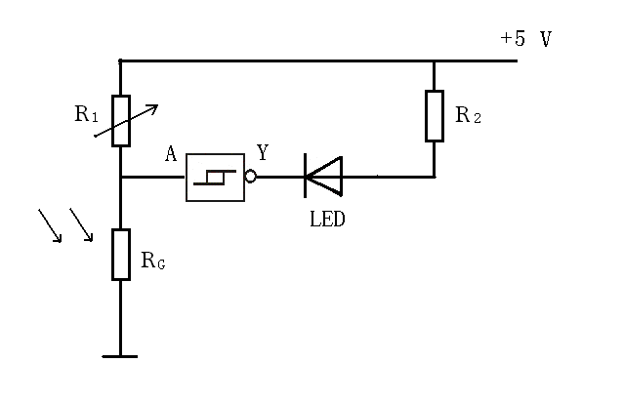
图 1
将电路按图1连接，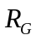为光敏电阻，、为电阻箱，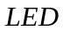为发光二极管，A点为施密特触发器的输入端，Y点为施密特触发器的输出端。适当选择、的阻值后，当外界光线很强时，的电阻相对比较小，A点的电压小于触发电压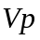，Y点输出高电位，发光二极管两端的电势差很小，因此不能发光；当外界光线变弱时，上的电阻显著增大， A点的电压也显著增大，当增大到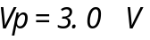时，Y点输出低电位，发光二极管两端有大约5V的电势差，发光二极管开始正常发光，如果光线强度又进一步开始回升，上的电阻减小，A点的电压也开始减小，当A点的电压小于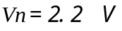时，Y点又输出高电位，发光二极管熄灭。
触发器的接法（以型号HEF40106B施密特触发器为例）。
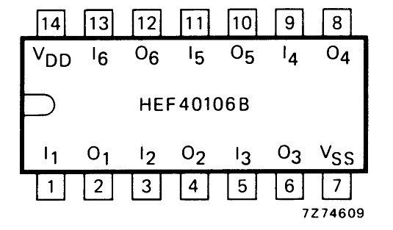
图 2
图2是型号HEF40106B触发器的引脚示意图，由图可以看出，在同一块集成片上分别做了6块独立的施密特触发器，如果使用第1块，只需要在接输入电压，在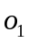接输出电压，然后把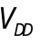到稳压电源，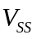接地，就可以工作了。
为了更直观地了解整个电路工作过程，分别用两个电压传感器对A点和Y点的电压进行实时测量，光强传感器测量光强，显示外界光线变化对电路的影响。
实验目的：
了解简单光控电路，对自动控制有初步理解。
实验装置：
计算机，数据采集器，光强传感器，两个电压传感器，两个电阻箱，施密特触发器，发光二极管（或传感器的应用实验电路板），导线若干，学生直流电源。
实验步骤：
1．先按电路图连接各个器件，并注意发光二极管的极性，和施密特触发器的引脚，具体情况可以参照前面的示意图，将接到稳压电源的正极，接到稳压电源的负极，接输入电压对应电路中A点，接输出电压对应电路中Y点；
2．调节，电阻箱的阻值，选择合适的电阻（例如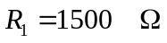，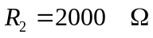），将两个电压传感器与数据采集器的1，2通道连接，把光强传感器连接到3或4通道，然后将数据采集器与计算机连接，进入“TriE iLab”数字化信息系统；
3．把两个电压传感器的两个信号输入端分短接，对电压传感器进行校零，然后把连接1通道的电压传感器的信号正极接到电路中A点，同时把它的负极接到稳压电源的负极，也就是电路中的地，然后把2通道电压传感器的信号正极接到电路中Y点，同时把它的负极接到稳压电源的负极；
4．把光敏电阻的感应面朝上，将光强传感器与光敏电阻放置在一起，打开模板“光控开关”，在采集间隔和采集时间窗口输入合适的数值，点击“开始”按钮；
5．用一块大的挡光物将光敏电阻附近的光线慢慢挡住，观察实验数据曲线，同时注意二极管的发光情况，当它开始发光以后，再慢慢把挡光物撤掉，结束实验。
实验数据记录与分析：
1．输出电压与输入电压曲线
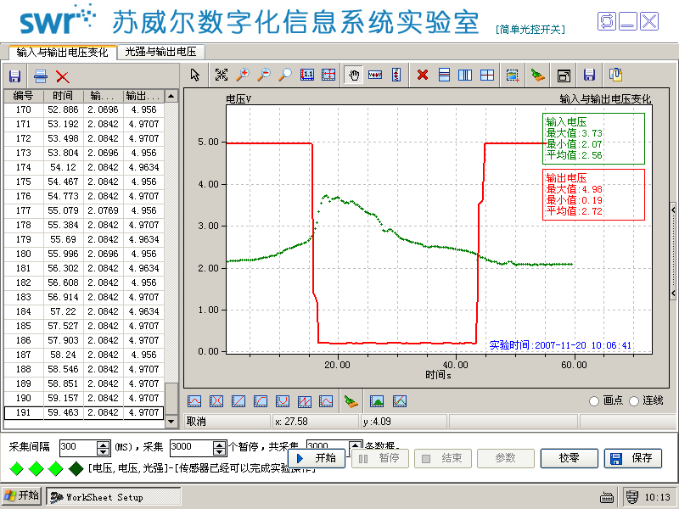
2．外界光强与输出电压数据关系

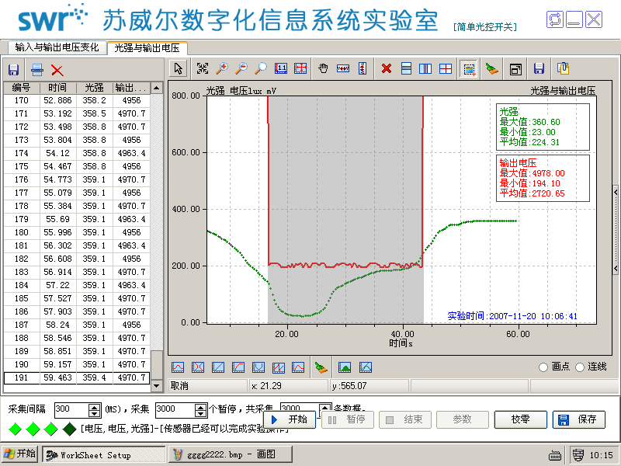

本次实验中，，从图上可以看出当光强为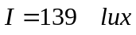时，发光二极管发光，而当光强为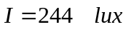时，发光二极管熄灭。

